ПРИЗНАКИ ВЫРАЗИТЕЛЬНОГО ЧТЕНИЯ И ИНТОНАЦИОННЫЙ АНАЛИЗ ТЕКСТА
I. ПРИЗНАКИ ВЫРАЗИТЕЛЬНОГО ЧТЕНИЯ
1. Ученик соблюдает паузы и логические ударения, которые передают замысел автора.
2. Интонирует вопросительное, восклицательное, повествовательное и другие предложения. Придает голосу нужную эмоциональную окраску: горе, радость и др.
3. Развивает хорошую дикцию. Произносит звуки четко и достаточно громко.
4. Соблюдает темп речи: чтение текста занимает до трех минут.
Помните! Образец интонационного анализа текста занимает до семи минут на уроке и подходит для «пятиминуток» при подготовке к собеседованию.
II. УСЛОВНЫЕ ОБОЗНАЧЕНИЯ ДЛЯ ИНТОНАЦИОННОГО АНАЛИЗА ТЕКСТА
 | 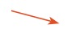
Повышение голоса | Понижение голоса | Короткая пауза | Длинная пауза
III. ПРИМЕР ИНТОНАЦИОННОГО АНАЛИЗА ТЕКСТА
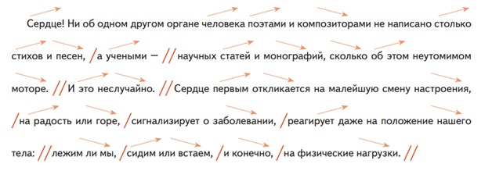

«Признаки выразительного чтения и интонационный анализ текста»
© Материал из Справочной системы «Завуч».
Подробнее: https://1zavuch.ru/#/document/117/45410/bssPhr1/?of=copy-c3f959782e

